**Function Pada Dart**

**Penggunaan tanda untuk default nilai pada parameter**

**-[ ] untuk parameter default value**

**-{ } untuk named parametar**

1. **Inisialisasi function dan function biasa**

void firstFunction(){

         print('i create my first function');

}

void main(){

   firstFunction();

}

**Result:**



1. **Function dengan parameter**

Function ini wajib memberikan value parameter pada saat akan di panggil di main function

1. void withParam(int integer1,  int integer2) {
2. int scopevar = integer1 + integer2;
3. print(scopevar);
4. }
5. void main(){
6. withParam(3,3);
7. }

**Result:**



**3. function opsional dengan default nilai null [ ]**

Function ini akan memberikan value opsional (boleh di isi atau tidak) namun akan tetap menghasilkan value null untuk parameter yang tidak di isi

void opsionalParamValueNull(String x, [String? y]){

        String createstr = 'Holla $x $y';

        print(createstr);

}

void main(){

   opsionalParamValueNull('Apregi');

}

**Result:**



**4. function opsional dengan nilai default( = ‘’ ‘’) atau bisa di tentukan sendiri ( = ‘’ value default‘’) [ ]**

void opsionalParamValueDefault(String x, [String? y = '']){

        String createstr = 'Holla $x $y';

        print(createstr);

}

void main(){

   opsionalParamValueNull(tes);

}



**Result:**



**5.Named Parameter{}**

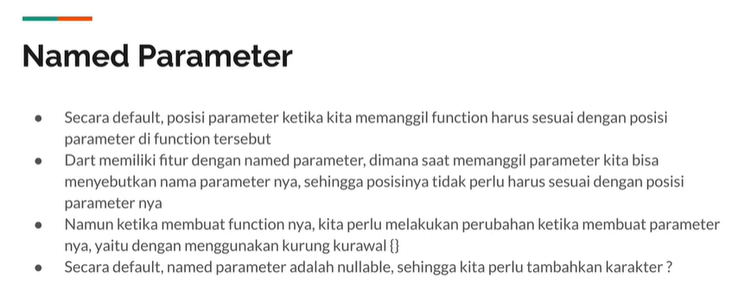

void namedparam({String? debuger, String? line}) {

     String err = 'Error $debuger at $line';

     print(err);

}

void main(){

   namedparam(debuger: 'page not found', line: '404');

   namedparam(line: '100', debuger: 'data 1 not null');

   namedparam();

   namedparam(debuger: 'page not found');

   namedparam(line: '111');

}

**result:**

